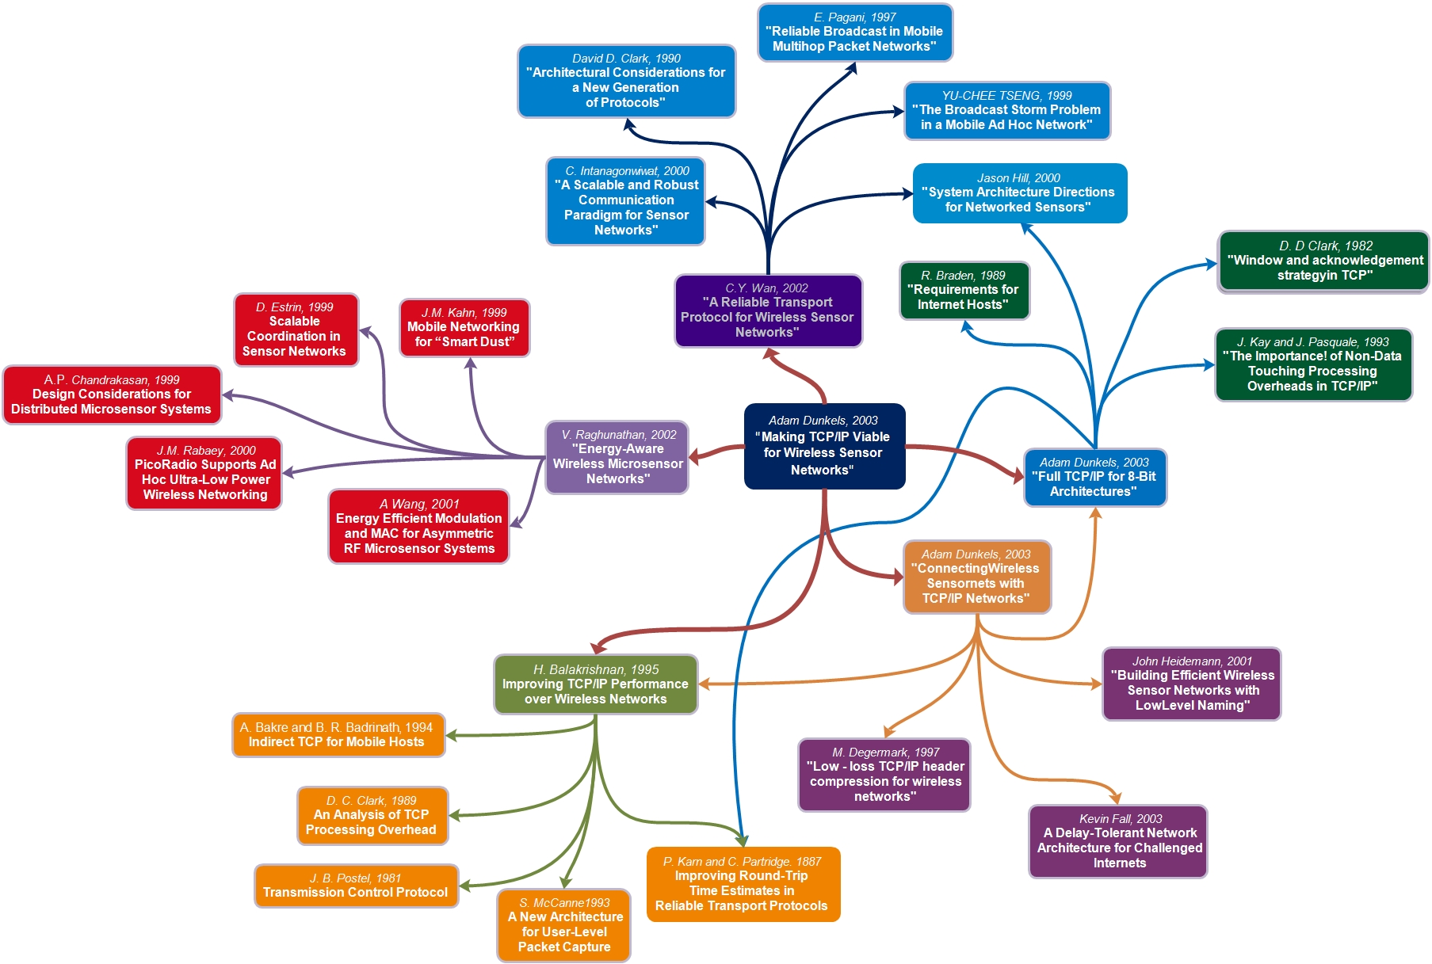

Adam Dunkels tahun 2003 “Making TCP/IP Viable for Wireless Sensor Networks”. Pada paper tersebut memberitahu kita bahwa pada protokol TCP/IP yang telah dibuktikan sangat cocok dalam jaringan kabel juga di klaim cocok dengan jaringan micro-sensor nirkabel. Dalam paper “Making TCP/IP Viable for Wireless Sensor Networks” ini membahas pengaturan konvensional yang cocok dan nomor terkini dari mekanisme yang harapkan mampu digunakan oleh TCP/IP untuk jaringan sensor nirkabel. Dimana hal tersebut terdiri dari : ruang tugas IP adress, konteks kompresi header yang dibagikan, pengaplikasian overlay routing, dan pendistribusian TCP catching. Jaringan sensor berdasarkan TCP/IP mempunyai keuntungan dalam komunikasi secara langsung dengan infrastruktur yang terdiri dari salah satu jaringan IP kabel atau dari IP yang berdasarkan teknologi nirkabel seperti GPRS. Dalam paper ini telah di implementasikan bagian dari mekanisme baik dari lingkungan simulasi maupun pada node sensor yang sebenarnya hingga hasil persiapan yang menjanjikan. Pada kesimpulannya paper ini menantang asusmi yang menyatakan bahwa TCP/IP tidak cocok untuk jaringan jaringan sensor. Kontribusi utama pada paper ini ialah mengenai Spatial IP adress scheme dan mekanisme pada pendistribusian segment caching atau bisa disebut dengan TCP caching.
Paper ini mengharapkan pada karya selanjutnya ditargetkan lebih jauh lagi membahas tentang perkembangan teknologi ini dan evaluasi terhadap mekanisme yang diajukan menggunakan simulasi dan penelitian dengan menggunakan bentuk fisik dari jaringan sensor. Untuk membuat paper ini menjadi lebih jelas, Adam Dunkels dan rekan-rekannya menggunakan referensi dari paper-paper sebelumnya, berikut beberapa paper yang menjadi referensi dalam pembahasan paper “Making TCP/IP Viable for Wireless Sensor Networks” ini :
- A Reliable Transport Protocol for Wireless Sensor Network ( C.Y. Wan, 2002 ),
- Connecting Wireless Sensornets with TCP/IP Networks ( Adam Dunkels, 2003 ),
- Improving TCP/IP Performance over Wireless Networks ( H. Balakrishnan,1995)
- Full TCP/IP for 8-Bit Architectures ( Adam Dunkels, 2003 ),
- Energy Aware Wireless Microsensor Networks ( V.Raghunanthan, 2002 ),

A Reliable Transport Protocol for Wireless Sensor Network ( C.Y. Wan, 2002 )
Pada paper “A Reliable Transport Protocol for Wireless Sensor Network” C.Y. Wan pada tahun 2002 mengusulkan kita untuk menggunakan sistem PSFQ (Pump Slowly, Fetch Quickly) yaitu sebuah transport protokol yang handal dan cocok untuk jenis baru dari aplikasi data yang handal dan muncul dalam jaringan sensor wireless. Contoh nya yaitu jaringan sensor saat ini cenderung menjadi aplikasi yang spesifik dan biasanya terprogram untuk melakukan tugas tertentu secara efisien pada biaya yang rendah Namun, ada kebutuhan yang muncul untuk dapat kembali memprogram ulang kelompok sensor pada jaringan sensor nirkabel dengan cepat (Misalnya, selama pemulihan bencana). Karena penerapan sifat spesifik jaringan sensor, Hal ini menjadi sulit untuk merancang sebuah monolitik sistem transportasi yang dapat dioptimalkan untuk setiap aplikasi. Untuk pengetahuan kita ada sedikit atau tidaknya pekerjaan pada desain transport protokol yang handal dan efisien untuk wireless jaringan sensor, meskipun beberapa teknik yang ditemukan dalam jaringan IP memiliki relevansi dengan ruang solusi, seperti, tubuh kerjapada multicast handal. Dalam paper ini menyajikan desain dan implementasiPSFQ, dan mengevaluasi protokol menggunakan ns-2 simulator dan penelitian tentang sensor nirkabel testbed berdasarkan motes Berkeley.
Pada paper ini telah dijelaskan sistem PSFQ yaitu sebuah transport protokol yang handal dan secara khusus dirancang untuk jaringan sensor nirkabel. Pada paper ini telah membahas kebutuhan untuk pengiriman data yang dapat diandalkan di sensor jaringan.Pada paper ini juga telah digambarkan desain PSFQ untuk mencapai beberapa tujuan, termasuk operasi di bawah kondisi tingkat kesalahan yang tinggi dan dukungan untuk delay longgar batas untuk pengiriman data. Pada paper ini ditemukan bahwa PSFQ bisa melebihi SRM-I dalam haltoleransi kesalahan, overhead komunikasi, dan pengiriman latency. Hasil penelitian pada paper ini menunjukkan bahwa bukti pendekatan konsep dasarterlihat sangat menjanjikan dalam aktual testbed nirkabel. C.Y. Wan dan rekan nya mengharapkan pada paper yang akan datang lebih mencakup eksperimen denganangka yang lebih besar dari sensor. Agar paper ini dapat dituliskan dan dijelaskan dengan sempurna maka C.Y. Wan mengambil referensi dari paper sebelumnya. Berikut beberapa paper yang menjadi referensi dari paper “A Reliable Transport Protocol for Wireless Sensor Network” ini :
- "A Scalable and Robust Communication Paradigm for Sensor Networks" ( C. Intanagonwiwat, 2000 )
- "Architectural Considerations for a New Generation of Protocols" ( David D. Clark, 1990 )
- "Reliable Broadcast in Mobile Multihop Packet Networks" ( E. Pagani, 1997 )
- "The Broadcast Storm Problem in a Mobile Ad Hoc Network"(YU-CHEE TSENG,1999 )
- "System Architecture Directions for Networked Sensors" ( Jason Hill, 2000 )

Connecting Wireless Sensornets with TCP/IP Networks ( Adam Dunkels, 2003 )

Pada paper berikut menjelaskan bahwa jaringan sensor nirkabel didasari pada upaya kolaboratif Pada banyak node sensor nirkabel kecil, yang secara kolektif mampumembentuk jaringan melalui informasi sensor yang dapat dikumpulkan. jaringan tersebut biasanya tidak bisa beroperasi pada isolasi yang lengkap, tetapi harus terhubung pada jaringan eksternal untuk memantau dan mengendalikan entitas yang terhubung. TCP / I atau Internet protokol, telah menjadi standar de-facto untuk jaringan skala besar.
Dalam paper yang kita bahas terdapat tiga cara yang berbeda untuk menghubungkan jaringan sensor dengan jaringan TCP / IP yaitu :
arsitektur proxy, overlay DTN, dan TCP / IP untuk jaringan sensor.

Dalam paper ini menyimpulkan bahwa metode berada pada beberapa hal orthogonal dan kombinasi yang memungkinkan, tapi pada TCP / IP untuk jaringan sensor saat ini memiliki sejumlah masalah yang memerlukan penelitian lebih lanjut sebelum TCP / IP dapat menjadi keluarga protokol yang layak untuk sensor jaringan.

Pada paper ini mengambil referensi dari paper-paper berikut :

- Building Efficient Wireless Sensor Networks with LowLevel Naming" (John Heidemann, 2001)
- A Delay-Tolerant Network Architecture for Challenged Internets (Kevin Fall, 2003)
- Low - loss TCP/IP header compression for wirelessnetworks (M. Degermark, 1997)
- Improving TCP/IP Performance over Wireless Networks (H. Balakrishnan, 1995)
- Full TCP/IP for 8-Bit Architectures (Adam Dunkels, 2003)

Improving TCP/IP Performance over Wireless Networks ( H. Balakrishnan,1995)
Pada paper ini menjelaskan bahwa TCP adalah transport protokol handal yang diatur untuk tampil baik pada jaringan tradisional yang terdiri dari links dengan bit-error rendah. Jaringan dengan tingkat bit-error yang lebih tinggi, seperti pada link nirkabel dan mobile host, banyak melanggar asumsi yang dibuat oleh TCP, yang menyebabkan terdegradasi kinerja pada end-to-end. Dalam paper ini menjelaskan tentang desain danimplementasi pada protokol sederhana, yang disebut protokol snoop,yang meningkatkan kinerja TCP dalam jaringan nirkabel.
Pada paper ini mengambil referensi dari paper-paper berikut :
- Improving Round-Trip Time Estimates in Reliable Transport Protocols (P. Karn and C. Partridge. 1887)
- A New Architecture for User-Level Packet Capture (S. McCanne1993 )
- Transmission Control Protocol (J. B. Postel, 1981 )
- An Analysis of TCP Processing Overhead (D. C. Clark, 1989 )
- Indirect TCP for Mobile Hosts (A. Bakre and B. R. Badrinath, 1994 )

Full TCP/IP for 8-Bit Architectures ( Adam Dunkels, 2003 )
Pada paper ini mendeskripsikan tentang pengimplementasian dua TCP/IP yang kecil dan portable untuk memenuhi bagian dari persyaratan RFC1122 yang dibutuhkan untuk memenuhi kemampuan antara host ke host. Pada paper ini menjelaskan bahwa implementasi TCP / IP tidak mengorbankan apapun dari mekanisme TCP.

Pada paper ini mengambil referensi dari paper-paper berikut :

- Improving Round-Trip Time Estimates in Reliable Transport Protocols (P. Karn and C. Partridge. 1887 )
- The Importance! of Non-Data Touching Processing Overheads in TCP/IP" (J. Kay and J. Pasquale, 1993 )
- Window and acknowledgement strategyin TCP" (D. D Clark, 1982)
- System Architecture Directions for Networked Sensors" (Jason Hill, 2000)
- Requirements for Internet Hosts (R. Braden, 1989 )

Energy Aware Wireless Microsensor Networks ( V.Raghunanthan, 2002 )
Pada artikel ini menjelaskan tentang pendekatan arsitektur dan pendekatan algoritmik bahwa designers dapat digunakan untuk meningkatkan energi jaringan sensor nirkabel. Artikel ini dimulai dengan dari penjelasan keadaan off dengan analisis pada karakteristik konsumsi daya dari arsitektur sensor simpul yabg khas dan mengidentifikasi berbagai faktor yang mempengaruhi sistem pada keadaan menyalanya.
Kemudian pada paper ini menyajikan deretan teknik yang melakukan optimasi energi agresif sementara kita menargetkan semua tahapan rancangan jaringan sensor, dari tiap node untuk seluruh jaringan.
Kesimpulan dari paper ini menyatakan bahwa sensor jaringan telah muncul sebagai sebuah teknologi revolusioner untuk menyangsikan dunia fisik dan memegang janji dalam berbagai macam aplikasi. Dala paper in telah dipresentasikan beberapa pengoptimalisasi energi dan managemen teknik pada node, link, dan tingkat jaringan, pengaruh yang bisa dengan mudah untuk peningkatan yang signifikan dalam masa menyala jaringan sensor.

Pada paper ini mengambil referensi dari paper-paper berikut :

- Energy Efficient Modulation and MAC for Asymmetric RF Microsensor Systems (A Wang, 2001 )
- PicoRadio Supports Ad Hoc Ultra-Low Power Wireless Networking (J.M. Rabaey, 2000)
- Design Considerations for Distributed Microsensor Systems (A.P. Chandrakasan, 1999)
- Scalable Coordination in Sensor Networks (D. Estrin, 1999 )
- Mobile Networking for “Smart Dust” (J.M. Kahn, 1999 )

